7. ИЗМЕНЕНИЕ АГРЕГАТНОГО СОСТОЯНИЯ ВЕЩЕСТВА
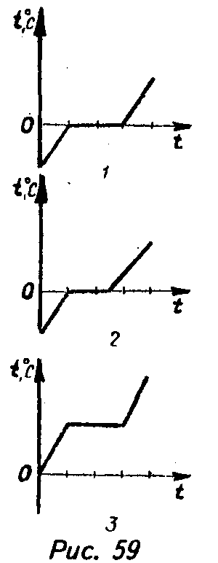
Кристаллические тела
396. Почему алмаз имеет большую прочность, чем графит?
397. Почему соль, брошенная на раскаленные угли, трещит?
398. Как проще всего определить, какое из двух тел более твердое?
Плавление и отвердевание кристаллических тел
399. Почему космические корабли и ракеты снабжаются обшивкой из таких металлов, как бериллий, тантал, вольфрам и др.?
400. Расплавится ли небольшой кусочек олова, если его бросить в тигель с расплавленным свинцом?
401. На рис. 58 дан график температуры замерзания раствора поваренной соли в зависимости от процентного содержания в нем соли. «Прочтите» график. При какой концентрации раствора точка замерзания наинизшая?
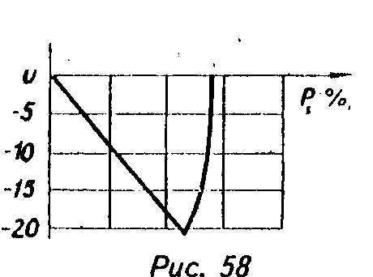

402. Почему в холодильниках по трубам, проложенным в помещении, которое надо охлаждать, циркулирует не чистая вода, а соляной раствор?
403. а) Иногда тротуары посыпают солью, и от этого снег на тротуаре стаивает. Почему?
б) Где ноги стынут больше: на заснеженном тротуаре или на том же тротуаре, посыпанном солью?
404. В сосуде был лед при -10 °С. Сосуд поставили на горелку, которая дает в рав-ные промежутки времени одинаковые количества теплоты. Укажите, какой из графиков (рис. 59) изменения температуры со временем построен для этого случая верно и в чем ошибочны остальные графики.
405. Два тигля с одинаковым количеством расплавленного свинца остывают в разных помещениях — в теплом и холодном. Какой из графиков (рис. 60) построен для теплого помещения и какой — для холодного? Найдите различия в графиках и объясните причины этих различий.
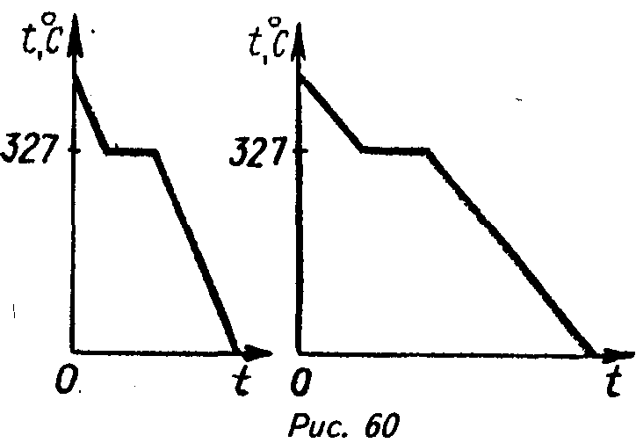
406. Почему морской лед, образуясь из соленой воды, сам в дальнейшем становится почти совсем пресным?
Теплота плавления
407. Один из героев книги Г.Мало «Без семьи» поучал другого: «Если снег перестанет, может наступить сильный мороз». Верно ли это? Дайте объяснение.
408. Почему мокрые пальцы примерзают зимой к металлическим предметам и не примерзают к деревянным?
409. Расплавится ли кусок льда, имеющий температуру О °С, если его по
ложить в сосуд с водой при О °С? Атмосферное давление считать нормальным.
410. Чем объяснить, что в начале осени в реках и озерах вода не замерзает, хотя температура воздуха на несколько градусов ниже нуля?
411. Большой сосуд с водой, помещенный в погреб, предохраняет овощи от замерзания. Почему?
412. Из чайника налили чай в стакан с сахаром и в стакан без сахара. Почему чай в первом стакане будет холоднее?
413. Лед тает при трении одного куска о другой. Какие превращения энергии при этом происходят?
414. Почему в теплый зимний день лыжа оставляет на свежевыпавшем снегу тонкую ледяную корку — лыжню?
415. Почему вода, налитая на мерзлую клюкву, замерзает?
416. Во время ледохода вблизи реки холоднее, чем вдали от нее. Почему?
417. Весной в воздухе уже тепло — температура воздуха выше О °С, а на реках и на озерах лед еще стоит. Чем это объяснить?
418. Как влияет большая удельная теплота плавления льда на скорость весеннего таяния снега и влажность почвы?
419. Ускорится ли таяние льда в теплой комнате, если накрыть его шубой?
420. Температура плавления стали 1400 °С. При сжигании заряда пороха в канале орудия развивается температура 3600 °С. Почему орудийный ствол не плавится?
421. Почему свинец можно расплавить пламенем лампы, а железо нельзя?
422. Почему при сильных морозах для восстановления гладкости льда поливку катка производят горячей водой?
423. Почему тонкая медная проволока плавится в пламени газовой плиты, в то время как толстый медный стержень даже не раскаляется докрасна?
Изменение объема при кристаллизации
424. В холодное время года из радиаторов выпускают воду, если машины
не будут длительное время работать. Почему?
425. Если закупоренную бутылку с водой выставить на мороз, то вода, замерзая, разрывает бутылку. Опасно ли в этом смысле ставить закупоренную бутылку с водой в тающий лед при О °С?
426°. Замерзая в закрытом сосуде (например, в закупоренной бутылке), вода разрывает его. Что произойдет с чайным стаканом, если в нем заморозить воду?
427°. Почему при отвердевании парафина получается вогнутая поверхность?
428°. Чем объяснить, что во время сильных морозов в лесу трещат деревья?
429. Почему глубокие водоемы даже в очень холодную зиму не промерзают до дна?
Испарение жидкостей
430. Для осушения болот в субтропиках сажают эвкалипты. Куда девается вода, жадно впитываемая этими деревьями?
431. Чем заполнена торричеллиева пустота в ртутном барометре?
432. Почему глина, мучное тесто при нагревании не размягчаются, а затвердевают?
433. Почему очень медленно сохнет белье, когда оно сложено в кучу?
434. Каково назначение сквозных отверстий, которые оставляет пресс-подборщик, прессуя сено?
435. Сохранится ли с течением времени равновесие, если на одну чашку весов поставить тарелку с горячей водой, а на другую уравновешивающие ее гири?
436. Зернопульт служит для очистки зерна бросанием. Однако его применяют и для сушки, увеличивая скорость выбрасывания зерна. Объясните сушку зерна с помощью зернопульта.
437. Что делают, чтобы чернила скорее просохли, если под рукой нет промокательной бумаги?
438. На чердаках белье медленнее высыхает, чем на открытом воздухе, при одной и той же температуре. Почему?
439. Для чего летом после дождей или полива приствольные круги плодовых деревьев покрывают слоем перегноя, навоза или торфа?
Поглощение энергии при испарении
440. Громадные оросительные сооружения вызывают некоторое снижение температуры в окружающей ^местности. Чем это объяснить?
441. Температура воды в открытых водоемах (прудах, озерах, реках) почти
всегда в летнюю погоду ниже температуры окружающего воздуха. Почему?
442. Два куска хлопчатобумажной ткани смочены — один в воде, другой в масле — и отжаты. Почему на ощупь можно отличить сухую ткань от смоченной в воде, но трудно отличить сухую ткань от смоченной в масле?
443. Что стынет быстрее в одинаковых условиях: жирный суп или чай?
444. Вода в бутылке, завернутой в мокрую тряпку, особенно на сквозняке, имеет температуру ниже, чем температура окружающего воздуха. Почему?
445. Чтобы молоко не скисло в жаркий день, сосуд следует поместить в воду и накрыть салфеткой, края которой опущены в воду. На чем основан этот способ хранения молока?
446. Почему даже в жаркий день, выйдя из реки после купания, человек ощущает холод?
447. Герой кинофильма «Матрос Чижик», желая определить направление очень слабого ветра, лизнул с одной стороны палец и, держа его вертикально в воздухе, стал медленно поворачивать. Как эти действия помогли ему определить направление ветра?
448. Почему вспотевшему человеку вредно выходить на холодный и сухой воздух?
449. Почему в сухом воздухе человек выдерживает температуру, превышающую 100 °С?
450. Почему в закрытой кастрюле вода нагревается быстрее, чем в открытой?
451. Почему водой можно погасить костер?
Конденсация пара
452. Одним из следствий посадки лесополос и создания искусственных водоемов является снижение вероятности весенних утренних заморозков — врага огородов и садов. Объясните, почему.
453. Почему стекло покрывается тонким слоем влаги, если на него подышать?
454. В морозный день в открытую форточку теплой комнаты валит густой туман. Почему?
455. Почему летом на лугу после захода солнца туман сначала появляется в низинах?
456. Почему в зимнее время у человека усы, борода и даже волосы на голове во время пребывания на улице покрываются инеем?
457°. Почему холодильник время от времени приходится выключать и размораживать?
Процесс кипения
458. При нагревании воды пузырьки пара образуются вначале у дна сосуда. Почему?
459. Почему, пока жидкость не кипит, пузырьки пара, образующиеся у горячего дна сосуда, поднимаясь вверх, снова уменьшаются и исчезают?
460. Почему чайник шумит перед за-кипанием воды в нем?
461. Зачем в крышке чайника делают дырочку?
Температура кипения
462. Нагреется ли до более высокой температуры вода, если она будет дольше кипеть?
463. Чем объяснить, что продолжительность варки картофеля, начиная с момента кипения, не зависит от мощности нагревателя?
464. Почему самовар не распаивается от горящих углей, пока в нем есть вода?
465. В кипящую воду можно спокойно налить растительное масло; если же в кипящее масло капать воду, то оно разбрызгивается. Почему?

466. Признаками примеси воды в смазочном масле являются пузырьки, пена и треск, наблюдаемые при нагревании масла до 100—110 °С. Объясните такой способ проверки качества масла.
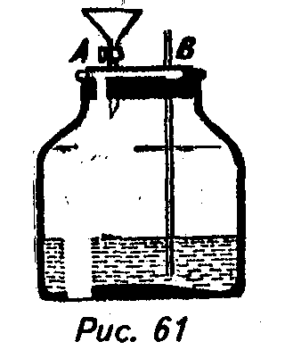
467. Сосуд емкостью 500-600 см³ на одну треть заполнен водой, имеющей температуру 80-90 °С (рис. 61).
Через бюретку А впускаем немного эфира. Какое при этом можно наблюдать явление?
468. Как можно очистить ртуть, содержащую примеси цинка и олова?
469. Даны графики нагревания и кипения одинаковых масс воды, спирта и эфира (рис. 62). Для каждого графика определите, к какой из этих жидкостей он относится. (Нагреватели во всех случаях имеют одинаковую мощность.)

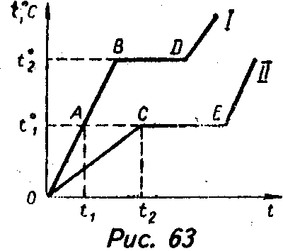
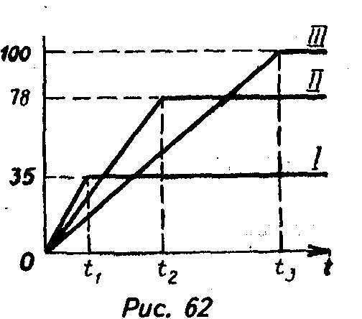
471. В одном из стаканов находится некоторое количество спирта при О °С, а в другом — такое же по массе количество воды при температуре О °С. Как зависит температура жидкостей в стаканах от времени, если ежесекундно им сообщают одинаковые количества теплоты? Ответ проиллюстрируйте графиком. (Количеством теплоты, затраченным на нагревание стакана, пренебречь.)
472. Удельная теплота парообразования воды значительно больше, чем эфира. Почему же эфир, налитый на руку, производит значительно большее охлаждение, чем вода?
473. Одинаково ли число секций у радиаторов водяного и парового отопления, используемых для нагревания помещений одинаковой кубатуры до одинаковой температуры?
474. Если в паропроводе парового отопления измерить температуру перед радиатором и в трубе, отводящей воду из радиатора, то температура окажется одинаковой (близкой к 100 °С). Почему же радиатор нагревает воздух в помещении?
475. Можно ли вскипятить воду, подогревая ее паром, имеющим температуру 100 °С?
476. Как кипением заставить воду замерзнуть?
477. Почему кипение воды в металлическом сосуде прекращается немедленно по снятии сосуда с огня, а в глиняном оно продолжается еще некоторое время?
478. Какая вода быстрее будет охлаждать раскаленный металл: холодная (температура +20 °С) или горячая (температура +100 °С)?
8. ТЕПЛОВЫЕ ДВИГАТЕЛИ Работа газа и пара при расширении
479. Оба конца стеклянной трубки закройте картофельными пробками. На
грейте середину трубки в пламени спиртовки. Пробки вылетят. Объясните явление.
480. Какие превращения энергии происходят во время выстрела из винтовки?
481. На дне и крышке консервных банок выштампованы концентрические круги (гофры). Какое они имеют значение?
482. В каком случае совершается большая работа: при сжатии до давления 100 Н/см² литра воды или воздуха?

483. В цилиндре, снабженном поршнем, находится некоторая масса газа. В каком случае для нагревания этого газа до температуры / потребуется большее
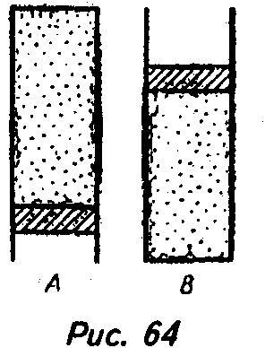
количество теплоты: если цилиндр находится в положении А или в положении В (рис. 64)? Начальная температура газа в обоих случаях одинакова. Трением поршня о стенки цилиндра пренебречь.
484. На рис. 65 изображен прибор, главная часть которого — кипятильник Франклина КМ. Прибор закреплен на оси АВ над стеклянной кюветой С, наполненной теплой водой. Кипятильник является тепловым двигателем, так как периодически колеблется, причем его шарики поочередно погружаются в воду. Объясните явление.
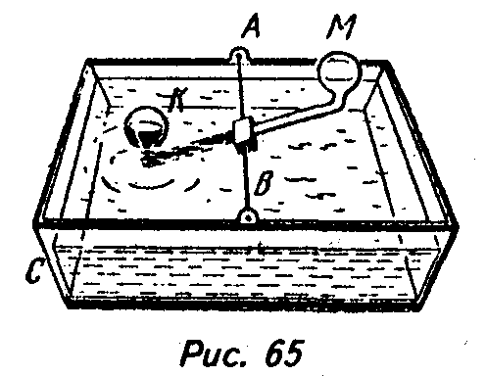
485. Эфирный тепловой двигатель (рис. 66) устроен так: три стеклянные трубки А с шариками В на концах, в которых находится серный эфир, закрепляются на вращающемся барабане С. Ниже оси барабана С устанавливается бак D с теплой (выше 35 °С) водой.
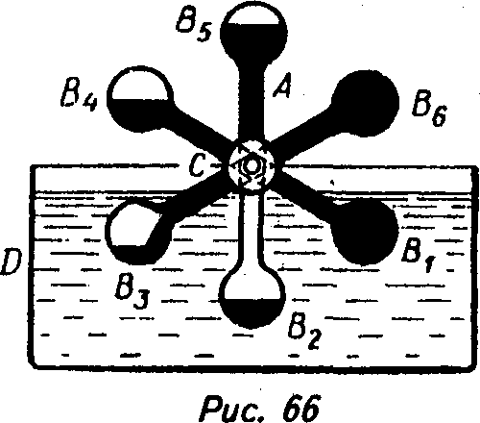
а) Объясните принцип работы двигателя.
б) В какую сторону вращается барабан?
в) Будет ли работать двигатель, если все шесть его шариков погружены в воду?
Двигатель внутреннего сгорания
486. Чем больше цилиндров у двигателя внутреннего сгорания, тем меньше по размерам маховое колесо. Почему?
487. Когда газ в цилиндре двигателя обладает большей внутренней энергией:
после проскакивания искры или к концу рабочего хода?
488. Почему между цилиндром и поршнем двигателя внутреннего сгорания оставляют зазор?
489. Какую форму должен иметь поршень двигателя внутреннего сгорания, если учесть, что днище его нагревается до более высокой температуры, чем юбка?
490. Почему поршень делается из легкого материала с хорошей теплопроводностью и небольшим тепловым расширением?
491. Сколько оборотов в 1 с делает вал одноцилиндрового четырехтактного двигателя внутреннего сгорания, если за это время происходит 25 вспышек горючей смеси?
492. Почему выпуск отработанных газов (если у автомобиля нет глушителя) происходит с шумом? В чем смысл работы глушителя?
493. На рис. 67 дана схема коленчатого вала автомашины, колена которого соединены с поршнями, двигающимися в цилиндрах /, 2, 3 и 4. Сообразите, какой может быть порядок работы цилиндров, если колена вала расположены под углом в 180°.

494. Из одинакового ли материала должны делаться впускной и выпускной клапаны?
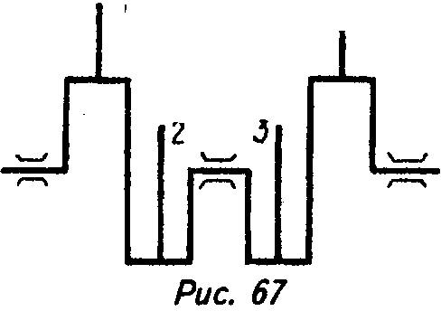
495. Почему высота подъема самолетов, двигатели которых работают на смеси горючего и воздуха, ограничена?
496. Зажигание горючей смеси в цилиндре двигателя внутреннего сгорания происходит несколько раньше, чем поршень достигнет верхней мертвой точки. Что произойдет, если зажигание будет слишком раннее или слишком позднее?
Паровые котлы и турбины
497. Почему в водотрубном котле систему труб, по которым циркулирует вода, располагают наклонно к горизонту?
498. Как можно уменьшить высоту трубы, не ослабляя тяги в топке котла?
499. Почему мощные механизмы приводят в движение не паровыми поршневыми машинами, а паровыми турбинами?
500. а) Почему стенки парового котла лучше делать из железа или меди? б) Почему очищают котлы от накипи?
ЭЛЕКТРИЧЕСТВО
9. СТРОЕНИЕ АТОМА
Электризация тел при соприкосновении
501. В сухом помещении потрите сухой рукой надутый воздухом резиновый детский шар, затем поднесите его к какому-либо предмету (хотя бы к потолку комнаты). Шарик «прилипает» и держится много часов. Объясните явление.
502. Какие меры предосторожности надо принять, чтобы при переливании бензина из одной цистерны в другую он не воспламенился (но не от неосторожного обращения с огнем)?
503. Для заземления цистерны бензовоза к ней прикрепляют стальную цепь, нижний конец которой несколькими звеньями касается земли. Почему такой цепи нет у железнодорожной цистерны?
504. Почему при быстром перематывании пленки на магнитофоне она приобретает способность «прилипать» к различным предметам?
505. Почему мельчайшие капельки одеколона, разбрызгиваемого пульверизатором, оказываются наэлектризованными?
506. Газета «Известия» 22 марта 1969 года поместила следующий репортаж своих спецкорреспондентов Г.Дейничен-ко и Б.Федосова: «...В Швеции сейчас наблюдается любопытное явление... Здороваешься за руку, и вдруг тебя бьет ток, взялся за какой-то металлический предмет — опять удар. В чем дело? Все объясняется просто. Воздух Скандинавии сейчас настолько сух, что статическое электричество не уходит из организма, а накапливается в нем в больших количествах. От чрезмерной наэлектризован-ности люди становятся более раздражительными и повышенно возбудимыми». Насколько, с точки зрения физики, обоснованы выводы авторов?
Два рода зарядов. Взаимодействие тел, имеющих заряды
507. Может ли одно и то же тело, например, эбонитовая палочка, при трении электризоваться то отрицательно, то положительно?
508. Если вынуть один капроновый чулок из другого и держать каждый в руке на воздухе, то они расширяются. Почему?
509. Если подвесить к шарику кондуктора электрофорной машины металлический сосуд с небольшими отверстиями в дне, из которых вытекают тонкие струйки воды, то при вращении кругов машины капли воды начинают разбрасываться? Объясните явление.
Электроскоп. Понятие об электрическом поле
510. Если сухой незаряженной палочкой из оргстекла провести по металлическому стержню электроскопа, то электроскоп показывает заряд. Откуда же появился этот заряд?
511. Как при помощи отрицательно заряженной палочки узнать неизвестный знак заряда электроскопа?
512. Правильно ли утверждение, что два заряда, равные по величине, но противоположные по знаку, уничтожаются, если их поместить на один и тот же проводник?
Строение атома
513. Если в колбу,наполненную воздухом, поместить радиоактивное вещество, то альфа-частицы не вызывают свечения сернистого цинка, которым покрыты ее стенки. При откачивании же воздуха стенки начинают светлеть. Почему?
514. Каково строение ядер атомов азота ¹⁴₇/V, калия ³⁹₁₉К, висмута²⁰⁹₈₃ Bi?
515. Чем отличаются ядра изотопов лития ¹₃Li и ⁶₃Li?
516. Сколько протонов и нейтронов содержат ядра изотопов кислорода ¹⁶₈О, ,¹⁷₈O,¹⁸₈ O?
Объяснение электризации тел
517. Если стеклянная палочка трением об амальгамированную кожу заряжается положительным электрическим зарядом, то какой заряд получает кожа?
518. Металлическому шарику сообщают положительный заряд. Как изменяется при этом его масса?
Проводники и непроводники электричества
519. Можно ли наэлектризовать воду?
520. При каких условиях можно наэлектризовать кусок металла?
521. Почему стержень электроскопа делается всегда из металла?
522. Почему электризация при трении была раньше всего замечена на непроводящих электричество телах?
523. Почему в опытах по электризации рекомендуется подвешивать различные наэлектризованные тела не на простых нитях, а на шелковых?
524. Если шарик, висящий на шелковой нити, укрепленной на проводящей подставке, приблизить к кондуктору электрической машины, то шарик приходит в колебательное движение, касаясь то кондуктора, то подставки. Объясните явление. Как изменится явление, если шарик подвесить на проводящей нити?
525. Почему провода электрической сети прикрепляют к столбам при помощи фарфоровых держателей, а не прямо к > металлическим крюкам?
10. СИЛА ТОКА, НАПРЯЖЕНИЕ, СОПРОТИВЛЕНИЕ
Электрический ток
526. Если между параллельными металлическими пластинами, присоединенными к кондукторам работающей электрофорной машины, поместить легкие пушинки, то возникает интенсивное их движение от одной пластины к другой. Какое физическое явление будет смоделировано этим движением?
527. Если вблизи отрицательно заряженного тела q расположен металлический шар, то на ближайшей его стороне А (рис. 68, о) будет сосредоточен положительный заряд, а на противоположной В — отрицательный. Приведем шар во вращение вокруг оси симметрии по направлению движения часовой стрелки. Тогда положительный заряд останется неподвижным относительно заряда q (вследствие притяжения к нему) и одновременно будет перемещаться по поверхности шара вследствие вращения шара. Следовательно, должен возникнуть и поверхностный ток. Так ли это? Что изменится, если шар заземлить (рис. 68, б)?

Гальванические элементы и аккумуляторы
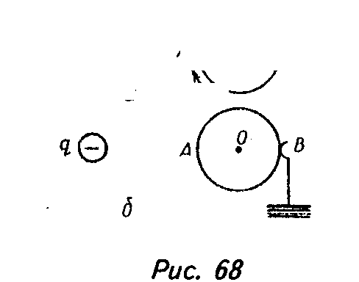
528. Как изменится действие элемента Вольта, если его медный электрод заменить цинковым или цинковый заменить вторым медным?
529. Объясните, в чем состоит ошибка, допущенная при составлении батареи, изображенной на рис. 69.
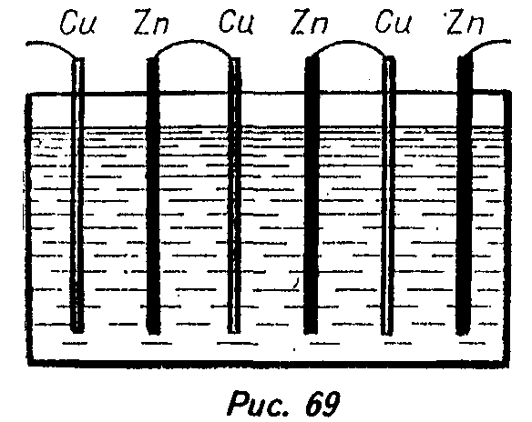
530. Проверьте чувствительным прибором, получится ли гальванический элемент, если медную и стальную проволоки воткнуть в овощи (картофель, помидор, лук, морковь и др.) или фрукты (яблоко, вишня, лимон и др.)?
531. Правильно ли название «сухой элемент»? Зачем сухие элементы заливают сверху смолой?
532. Алюминиевый чайник, в который налит раствор поваренной соли, присоединен медным проводом к клемме школьного демонстрационного гальванометра. Ко второй клемме присоединен железный стакан. Что произойдет при переливании жидкости из чайника в стакан?
533. Почему аккумуляторы называются иногда вторичными элементами?
Электрическая цепь и ее составные части
534. Почему не горит исправная лампочка в цепи, изображенной на рис. 70?
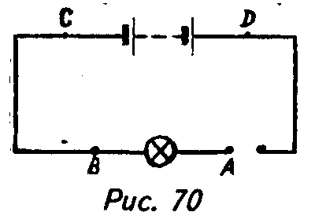
535. Дана цепь, в которой ток равен нулю (рис. 71). Как надо включить в цепь другое сопротивление Ry чтобы амперметр показал ток?
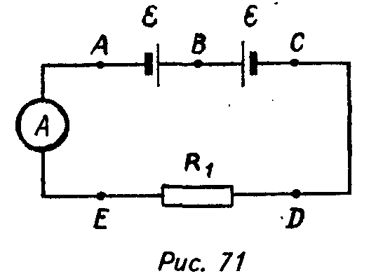

536. Электрическая цепь составлена из двух гальванических элементов одного и того же рода (например Лекланше), но различающихся своими размерами и включенных навстречу друг другу (рис. 62). Каков ток в такой цепи?
Электрический ток в электролитах
537. Концы двух проволок, соединенных с полюсами батарейки карманного фонарика, опускают в водопроводную воду на небольшом расстоянии друг от друга. Какое при этом будет наблюдаться явление?
538. Почему трудно, а иногда почти невозможно зарядить электроскоп в сырой комнате?
539. Почему фарфоровые изоляторы для наружной электропроводки делаются в форме колокольчиков?
540. При устройстве заземления хорошо провод зарыть на глубину до 2,5 м. Однако в полевых условиях это не всегда представляется возможным. Поэтому заземление часто делают в виде штыря, забитого в землю. Почему в этом случае полезно место заземления полить соленой водой?
541. Почему при возникновении пожара в электроустановках нужно немедленно отключить рубильник? Почему нельзя гасить огонь, вызванный током, водой или обычным огнетушителем, а необходимо применять сухой песок или пескоструйный огнетушитель?
Действия электрического тока
542. В квартире погас электрический свет. При осмотре проволочки предохранителя мальчик обнаружил оплавленный конец ее обрыва. На каком действии тока было основано применение этого предохранителя?
543. Нужно покрыть слоем меди угли для дуговой лампы (слой меди улучшает контакт с проводом, подводящим к углям ток). Что нужно взять в качестве электролита для такого процесса?
544. Открытие физика Араго в 1820 г. заключалось в следующем: когда тонкая медная проволока, соединенная с источником тока, погружалась в железные опилки, то они приставали к ней. Объясните это явление.
545. В коробке перемешаны медные винты и железные шурупы. Каким образом можно быстро рассортировать их, имея аккумулятор, достаточно длинный медный изолированный провод и железный стержень?
546. Предложите способ, которым можно поднять электромагнитным подъ
емным краном деревянный ящик с грузом.
Направление электрического тока
547. Укажите направление тока внутри и вне аккумулятора при его зарядке и разрядке.
548. Как направлен ток (см. задачу 527) относительно читателя, относительно наблюдателя, находящегося на шаре? Изменятся ли ответы, если тело q будет иметь положительный заряд?
Количество электричества и сила тока. Амперметр
549. В электропоезде ток идет по воздушному проводу, двигателю вагона и рельсу. Одинакова ли сила тока в тонком проводе и толстом рельсе?
550. Амперметр присоединен к цепи (рис. 72) в точке D. Куда надо присоединить клемму А/прибора, чтобы он не был испорчен и показывал ток в цепи?
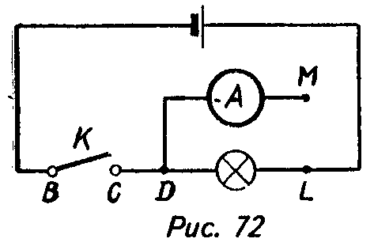
ОТВЕТЫ, РЕШЕНИЯ, УКАЗАНИЯ
396. Атомы алмаза образуют кристаллическую решетку, одинаково сопротивляющуюся разрушающему действию сил во всех направлениях. Кристаллическая решетка графита легче разрушается в одних направлениях, чем в других.
397. Вода внутри соли, превращаясь в пар, разрывает кристаллы.
398. Нанести царапину одним телом на поверхности другого.
399. Указанные металлы имеют высокую температуру плавления.
400. Расплавится.
401. При 22,5%.
402. Температура замерзания соляного раствора ниже О °С.
403. а) Снег взаимодействует с солью, образуется раствор соли в воде, температура замерзания которого ниже температуры воздуха. Раствор стекает с тротуара, и снег исчезает; б) так как температура раствора ниже температуры чистого снега, то ноги стынут на мокром тротуаре больше.
404. Верным является второй график. На первом графике удельные теплоемкости льда и воды одинако-
вы, что неверно. На третьем графике начальная температура равна О °С, удельные теплоемкости льда и воды одинаковы, и температура плавления льда указана выше О °С, что тоже неверно.
405. Первый график — для более холодного помещения.
406. При небольшом морозе соль в виде раствора покидает лед.
407. Примета указана верно. Образование кристалликов снега и льда связано с выделением энергии (скрытой теплоты плавления льда. — Ред.) в окружающую среду (в атмосферу). Поэтому при снегопаде большого понижения температуры воздуха быть не может. (Кроме того, облака предохраняют Землю от потерь на излучение энергии в космос. — Ред.)
408. Металл, обладая большей, чем дерево, теплопроводностью, отводит от тонкой пленки воды теплоту настолько быстро, что она охлаждается ниже точки плавления и замерзает.
410. Большой удельной теплоемкостью воды.
411. Вследствие большой удельной теплоемкости и удельной теплоты плавления вода — хороший аккумулятор энергии. При большом понижении температуры воздуха вне погреба внутри него температура значительно не снижается, так как сосуд с водой становится нагревателем.
412. На растворение сахара (на разрушение его кристаллической решетки) расходуется энергия.
413. Механическая энергия превращается во внутреннюю.
414. При трении лыжи о снег он плавится, а затем снова отвердевает.
415. Температура клюквы значительно ниже О °С. Вода отдает тепло клюкве, охлаждается и замерзает.
416. При плавлении лед отбирает некоторое количество теплоты у окружающего реку воздуха. Вследствие этого температура воздуха вблизи реки понижается.
417. Большой удельной теплотой плавления льда.
418. Большая удельная теплота плавления уменьшает скорость таяния снега. Этим предупреждаются сильные весенние паводки, а почва насыщается влагой.
419. Нет, шуба не греет, она, обладая плохой теплопроводностью, замедлит приток тепла ко льду и его таяние.
420. За короткое время выстрела орудие не успевает получить необходимое для нагревания и плавления количество теплоты.
421. У свинца ниже точка плавления и меньше удельная теплота плавления, чем у железа.
422. Горячая вода расплавляет тонкий слой льда, не так быстро замерзает, успевает растечься, и поверхность льда получается гладкой.
425. Нет, так как вода в бутылке замерзать не будет.
426. Вода, замерзая, расширяется не только вверх, но и в стороны. Стекло при этом, наоборот, сжимается. Это вызывает появление в стекле напряжений, приводящих к его разрушению.
427. При отвердевании объем парафина уменьшается.
428. Замерзающая в капиллярах дерева вода разрывает его волокна.
430. Испаряется с. поверхности листьев дерева.
431. Парами ртути.
432. Вследствие испарения воды.
433. Мала поверхность испарения.
434. Увеличивается площадь испарения.
435. Нет. Вследствие испарения масса воды в тарелке уменьшится, и чашка с гирями опустится.
436. Зерно, выброшенное зернопультом, движется в воздухе с большой скоростью. При этом возникает встречный поток воздуха. Этот ветер и увеличивает скорость испарения влаги с поверхности зерна.
439. Чтобы не было интенсивного испарения воды.
440. Поглощением энергии при испарении. (Поступающая от Солнца энергия тратиться не только на нагревание окружающих тел, воздуха и т. д., но и на испарение воды. — Ред.)
442. Влажная ткань вследствие испарения воды всегда холоднее, чем окружающая среда. Масло испаряется очень плохо, поэтому нет эффекта охлаждения. Ощущение холода усиливается тем, что вода обладает большей теплопроводностью, чем масло.
444. При ветре происходит интенсивное испарение. Необходимая для этого энергия черпается за счет внутренней энергии бутылки и содержащейся в ней жидкости; вследствие этого температура бутылки с водой понижается.
445. Постоянное испарение воды с салфетки вызывает охлаждение молока.
446. См. ответ к задаче 444.
447. Со стороны, где дует ветер, происходит более быстрое испарение влаги, и палец ощущает прохладу.
448. Быстрое испарение пота в сухом воздухе сильно переохлаждает организм человека и может вызвать простуду.
449. В сухом воздухе пот испаряется и охлаждает организм человека.
450. Из закрытой кастрюли не удаляется пар, уносящий с собой энергию, затраченную на его образование, и охлаждающий этим воду в кастрюле.
451. Испарение воды приводит к снижению температуры горящего дерева настолько, что процесс горения прекращается. Кроме того, пар обволакивает горящее тело и прекращает доступ кислорода к нему.
452. В лесистой местности при охлаждении воздуха происходит конденсация водяных паров. При этом выделяется теплота парообразования, что замедляет охлаждение воздуха и тем самым может предотвратить наступление весенних утренних заморозков.
453. Водяной пар, содержащийся в выдыхаемом легкими теплом воздухе, конденсируется на более холодной стеклянной пластинке.
454. Холодный наружный воздух настолько охлаждает соприкасающийся с ним" пар, содержащийся в комнатном воздухе , что он конденсируется и появляется туман — большое количество мелких капелек воды в воздухе.
455. В низине температура воздуха ниже, чем на холме.
456. Вследствие конденсации водяного пара, содержащегося в выдыхаемом человеком воздухе.
457. Большинство продуктов содержит воду. Испаряясь, она затем замерзает на самой холодной части холодильника — испарителе, и он покрывается толстой снеговой шубой, обладающей низкой теплопроводностью. Это приводит к уменьшению теплоотвода из камеры, и температура в холодильнике понижается недостаточно.
458. Слой воды, соприкасающийся с нагреваемым дном сосуда, имеет наиболее высокую температуру.
459. Попадая в более холодные слои жидкости, пар, содержащийся в пузырьках, конденсируется, давление его уменьшается, и пузырек либо уменьшается в размерах, либо исчезает.
460. Образующиеся у дна сосуда пузырьки пара поднимаются вверх и попадают в холодные слои воды. Здесь пар конденсируется, пузырек «захлопывается». Массовое исчезновение пузырьков пара образует шум.
461. Для выхода пара. Без дырочки в крышке пар может выплеснуть воду через носик чайника.
462. Нет.
463. Продолжительность варки определяется временем пребывания продукта при определенной температуре. Мощность нагревателя не влияет на темпе-
ратуру кипения, а влияет на скорость испарения воды.
464. Пока в самоваре есть вода, температура его не может подняться выше 100 °С.
465. Температура кипения масла выше температуры кипения воды (например, точка кипения льняного масла 316 °С). Вода, попадая в кипящее масло, быстро испаряется, и пар разбрызгивает масло.
466. Вода в масле закипает быстрее, чем само масло, и вызывает указанные явления.
467. Из трубки В ударит фонтан.
468. У ртути точка кипения ниже, чем у цинка и олова. Поэтому ртуть можно очистить перегонкой.
469. Для воды — график III, для спирта - график II, для эфира - график I.
472. Количество теплоты, отнимаемой от окружающей среды испаряющейся жидкостью в единицу времени, зависит от массы испарившейся жидкости и удельной теплоты парообразования. Масса ежесекундно испаряющегося эфира больше массы испаряющейся за то же время воды, так как температура руки человека выше точки кипения эфира. Поэтому рука сильнее охлаждается, когда она смочена эфиром.
473. Нет, у радиатора водяного отопления секций больше, поскольку каждый грамм пара, конденсируясь при 100 °С, отдает большее количество теплоты.
474. Радиатор нагревается той энергией, которая выделяется при конденсации пара (теплотой парообразования).
475. Нельзя.
476. Надо производить откачку воздуха и водяного пара из сосуда, где находится вода, так, чтобы вода все время кипела.
477. Теплоемкость глиняного сосуда больше металлического. Поэтому от глиняного сосуда еще некоторое время передается то количество теплоты, которое необходимо для кипения воды.
478. Быстрее будет охлаждать металл вода при 100 °С, так как, испаряясь, каждый грамм ее отбирает от металла 539 калорий, в то время как каждый грамм холодной воды, нагреваясь на 1 °С, отбирает от металла лишь одну калорию.
479. При нагревании воздуха в трубке давление его увеличивается, он расширяется и выталкивает пробки.
480. При выстреле порох сгорает, образуются раскаленные газы, производящие огромное давление. Энергия химической реакции передается образовавшимся в ее результате газам, которые совершают работу по увеличению кине
тической энергии летящей пули и кинетической энергии отдачи винтовки. Часть этой энергии идет на нагревание ствола, на образование звуковой волны; остальная часть энергии остается в нагретых газах, вылетающих вслед за пулей, и в конце концов передается молекулам окружающего воздуха.
481. При такой форме крышки легко прогибаются наружу и вовнутрь банки. А это будет происходить, когда при изменении температуры меняется объем жидкости и газа, заключенных в банке.
482. Работа по сжатию воды близка к нулю, так как она при этом практически не изменяет своего объема. Работа по сжатию воздуха будет отлична от нуля.
483. При нагревании газ расширяется. Если цилиндр находится в положении В, то газ при расширении совершает работу, идущую на поднятие поршня (на увеличение потенциальной энергии поршня) и на увеличение потенциальной энергии самого газа. Эта работа совершается за счет подводимого к газу количества теплоты. Если же цилиндр находится в положении А, то поршень опускается. Работа, ведущая к уменьшению потенциальных энергий газа и поршня, совершается внешней силой тяжести. В этом случае для нагревания газа до температуры / потребуется меньшее количество теплоты.
484. Шарик К, в котором эфира больше, перевешивает и, соприкасаясь с теплой водой, нагревается. В нем возрастает давление паров эфира. В шарике М, находящемся в контакте с окружающим холодным воздухом, давление паров эфира будет меньше. Поэтому эфир из шарика К вытесняется в шарик М, последний перевешивает и погружается в воду. Затем процесс повторяется.
485. а) Пусть в начальный момент эфир целиком заполняет шарик B1 Попав в теплую воду, эфир в нем нагревается, закипает и давлением паров перегоняется в шарик B4. За время движения шарика B1, внутри теплой среды (вал вращается по ходу часовой стрелки) из него вытекает максимально возможное количество эфира так, что шарик B4 пройдя вертикальную плоскость, становится тяжелее шарика B1 (см. состояние шариков В3—В6). Аналогичное происходит со всеми шариками, находящимися в воде. Итак, за счет энергии теплой воды эфир перетекает из шариков B3 B2 B1, в шарики B6 B5 В4.
б) В результате этого правая сторона вала двигателя оказывается все время тяжелее, и он вращается по ходу часовой стрелки.
в) Система является тепловым двигателем. Если все шарики погрузить в воду, вал вращаться не будет, потому что температура эфира во всех шариках будет одинакова и он не будет перетекать из одного шарика в другой.
486. С увеличением числа цилиндров возрастает масса подвижных деталей, (это способствует увеличению инерционности заданного вращения. — Ред.), что позволяет уменьшить массу махового колеса.
487. В первом случае, так как за счет своей внутренней энергии газ во время рабочего хода совершает полезную работу.
488. Так как во время работы двигателя поршень имеет температуру большую, чем цилиндр. При точной подгонке размеров поршня и цилиндра произойдет заклинивание цилиндра, и двигатель может выйти из строя.
489. В верхней части поршень должен иметь меньший диаметр, чем в нижней.
490. При плохой теплопроводности поршень расплавился бы, а изготовленный из металла с большим тепловым расширением заклинивался бы в цилиндре.
491. 50 оборотов.
492. Отработанные газы при выпуске из цилиндра имеют значительно большее давление, чем атмосферный воздух. Расширяясь с большой скоростью, они создают шум. Смысл работы глушителя состоит в уменьшении скорости выхода газа из цилиндра двигателя.
493. Так как колена вала расположены под углом в 180 °С, то при рабочем ходе в первом цилиндре в четвертом будет впуск — поршни идут одновременно вниз. В одном из средних цилиндров — сжатие, а в другом — выпуск, потому что поршни идут вверх.
494. Выпускной клапан работает в более жестком режиме (при больших температурах), чем впускной, поэтому его изготовляют из жаропрочной стали.
495. Вследствие разреженности воздуха и недостатка в нем кислорода.
496. При слишком большом опережении в двигателе возникают стуки: расширяющиеся газы оказывают воздействие на поршень раньше, чем тот оказался в верхней мертвой точке. При позднем зажигании смесь не успевает сгореть и выбрасывается в глушитель вместе с отработанными газами. Возможны взрывы этих остатков горючей смеси в сильно нагретом глушителе. В том и другом случае кпд двигателя снижается.
497. Чтобы обеспечить подъем пароводяной смеси и создать условия для естественной циркуляции воды в котле.
498. Надо создать искусственную тягу. Например, введя трубку, через которую пропускается струя пара. Пар, увлекая за собой дым и газы, усиливает тягу в топке котла.
499. Поршневые машины при той же мощности имеют большие размеры и вес и меньший кпд. В ряде случаев это технически неудобно и экономически невыгодно.
500. а) Чтобы улучшить теплопроводность стенок котла и этим поднять его кпд.
б) Слой накипи ухудшает теплопроводность стенок котла, приводит к появлению выпучин, трещин и в конце концов к порче котла.
501. При трении шарик электризуется и приобретает способность притягиваться к другим предметам.
502. Во время перевозки и при переливании бензин электризуется, может возникнуть искра, и бензин вспыхнет. Чтобы этого не произошло, обе цистерны и соединяющий их трубопровод заземляют.
503. Потому что железнодорожная цистерна заземлена через колеса и рельсы.
504. При трении пленка электризуется.
505. Электризация происходит при трении капелек о воздух.
506. Статическое электричество может образоваться на теле человека. Но причиной этого является шелковая или синтетическая одежда и обувь. Сухость воздуха способствует удержанию зарядов на теле человека. Статическое электрическое поле оказывает определенное воздействие на нервную систему человека.
507. Может в зависимости от того, чем ее натирают.
508. При трении чулки электризуются. Одноименные заряды отталкиваются. Поэтому поверхность чулка раздувается.
509. Струи отталкиваются друг от друга, так как имеют одинаковые по знаку заряды.
510. При трении палочки о стержень электроскоп электризуется.
511. Приблизить палочку к шарику электроскопа. Если листочки его разойдутся еще больше, то электроскоп заряжен отрицательно, если листочки опустятся, то — положительно.
512. Заряды не уничтожаются. Каждый из них создает свое электрическое поле. Но заряды могут располагаться так, что их суммарное доле равно нулю.
513. Альфа-частицы в колбе с воздухом испытывают частые столкновения
с атомами газа, поэтому длина свободного пробега у них небольшая, они быстро теряют свою энергию и могут не попасть на стенку колбы. При откачивании газа средняя длина пробега альфа-частиц резко возрастает, и они начинают попадать на стенки колбы, вызывая свечение.
514. Ядро азота содержит 7 протонов и 7 нейтронов, калия — 19 протонов и 20 нейтронов, висмута - 83 протона и 126 нейтронов.
515. Первое имеет на один нейтрон больше, чем второе.
516. Восемь и восемь, восемь и девять, восемь и десять.
517. Отрицательный.
518. Масса шарика уменьшается, так как при электризации положительным зарядом уменьшается число электронов в заряженном теле.
519. Да.
520. Изолировав его от других предметов (особенно от земли).
521. Чтобы заряды могли перемещаться.
522. Потому что на таких телах заряд не стекает, а остается в том месте, где он образован.
523. Чтобы не было утечки зарядов (шелк - изолятор).
524. Под действием электрического поля зарядов машины шарик на шелковой нити притягивается к кондуктору, получает заряд, отталкивается от кондуктора, притягивается к подставке, отдает ей свой заряд, затем снова притягивается к кондуктору и т. д. Если шарик подвешен на проводящей нити, он притянется к кондуктору и «прилипнет» к нему вследствие того, что на соприкасающейся с кондуктором стороне шарика все время будет находиться заряд, противоположный заряду кондуктора.
525. Фарфор - хороший изолятор.
526. Электрический ток. Пушинки как заряженные частицы осуществляют упорядоченное движение в электрическом поле.
527. В первом случае возникнут два равных противоположно направленных взаимно компенсирующих друг друга тока, так что суммарный ток равен нулю. Во втором случае отрицательный заряд уйдет в землю, и возникнет ток.
528. Элемент не будет действовать.
529. Два элемента, расположенные внутри, ничего не прибавляют к действию элемента, от пластинок которого отходят провода батареи.
531. Название неточное, так как между электродами имеется киселеобразная жидкость, а чтобы она не вытекала и все части прибора не смещались относитель
но друг друга, элемент заливают смолой.
532. В цепи возникнет ток, и стрелка прибора отклонится.
533. Потому что они не самостоятельно вырабатывают электроэнергию, а получают ее от другого источника тока, сохраняют, а в нужный момент отдают. Элементами их называют за то, что электроэнергию они вырабатывают в результате химических реакций, которые протекают в них при разрядке.
534. В точке А цепь разомкнута.
535. Либо между точками В и Е, либо между В и D.
536. Ток равен нулю.
537. На проволочках будут выделяться водород и кислород.
538. Поверхность электроскопа в сырой комнате покрывается тонкой пленкой жидкости-проводника, и электроскоп разряжается.
539. У изоляторов, имеющих форму колокольчиков, во время дождя и снега внутренняя часть остается сухой. Поэтому не происходит утечки тока через влагу, осевшую на изоляторе и столбе.
540. Водный раствор солей улучшает проводимость.
541. Вода и струя обычного огнетушителя сами являются проводниками и могут снова замкнуть цепь и восстановить причину пожара.
542. На тепловом.
543. В качестве электролита надо взять раствор соли меди, например, раствор медного купороса.
544. Ток обладает магнитным действием.
545. Медный провод наматывают на железный стержень, а концы провода присоединяют к аккумулятору. Стержень намагничивается и притягивает к себе шурупы из коробки.
546. Один из способов: поместить ящик в стальной контейнер или надеть на ящик несколько обручей из полосовой стали.
547. При зарядке — рис. 73, сг, при разрядке - рис. 73, б.
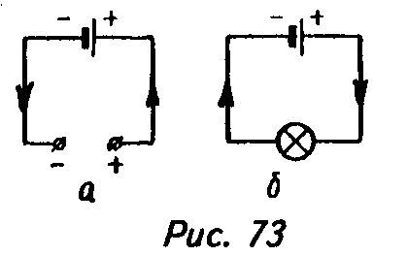
548. Относительно читателя — по ходу часовой стрелки, относительно наблюдателя на шаре заряды покоятся, и ток равен нулю.
549. Одинакова.
550. При разомкнутом ключе К надо клемму М соединить с точкой В.

